МБОУ СОШ № 28 Дошкольное отделение № 2

Развлечение «Путешествие в мир игрушек А. Барто.»

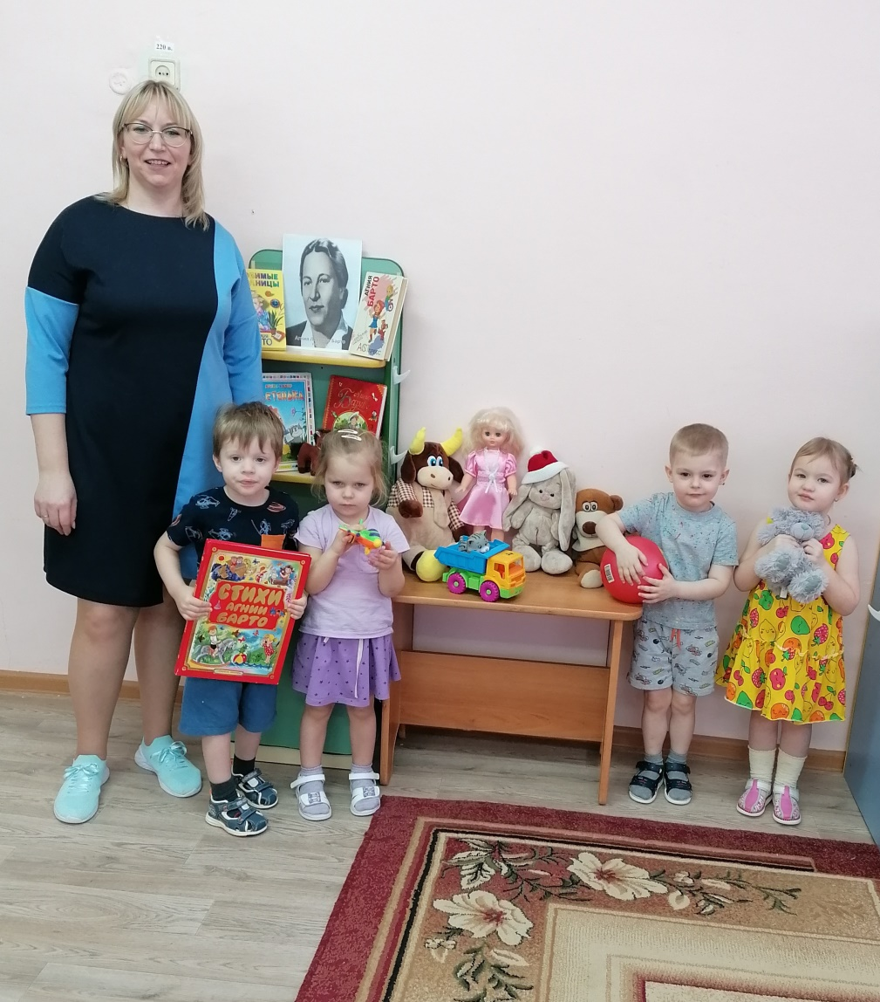

Воспитатель: Егорушкова А.С.

р.п. Богородское 2024г.

Цель: обогащать представления об А. Барто и её произведениях.

Задачи:
- развивать речь, активизировать творческую активность,
- воспитать бережное отношение к книгам и игрушкам,
- поддерживать интерес к книгам,
- создание положительной эмоциональной атмосферы.

Предварительная работа: чтение и заучивание стихотворений А. Барто.
Проигрывание игр «Зайка серенький», «Съедобное-несъедобное»

Материал: лошадка с гребешком, зайка, кукла Таня с мячом, набор кукольной мебели с посудой, мишка, барабан, самолёт, бычок, слон, флажок, грузовик с котёнком.

Оборудование: в группе оформлена книжная выставка по произведениям А. Барто, портрет писательницы.

Ход развлечения:

Воспитатель: Ребята сегодня мы свами отправимся в необычное путешествие, путешествие в мир игрушек и стихов Агнии Барто.
Давно - давно зимой, в феврале месяце, в семье родилась замечательная девочка, и назвали её Агнией. Девочка росла, росла и когда окончила школу, начала писать стихи для детей. Потому, что очень любила их. Детям так понравились её стихи, что их читают и любят до сих пор.
Чтобы отправится в страну игрушек Агнии Барто, повторяйте за мной.
Друг за другом мы пойдём
В страну игрушек попадём
Глаз закрой и покружись,
В стране игрушек окажись!
Ребята оглянитесь вокруг,
Сколько здесь игрушек всяких:
Машинок, кукол, мишек мягких!

Ребята присаживайтесь на стульчики. Вы любите играть? В какие игрушки вы любите играть? Как вы играете? Вы свои игрушки бережёте, не бросаете?
Правильно игрушки бросать не нужно, их нужно любить беречь, ухаживать за ними. Как в стихотворении Агнии Барто «Лошадка» (воспитатель читает стих, и сопровождает показом лошадки, которую причесывает)
Читает следующее стихотворение «Зайку бросила хозяйка, под дождём остался зайка
Со скамейки слезть не смог,
Весь до ниточки промок» (Стих сопровождается демонстрацией игрушки – зайчика)
Воспитатель: Ребята хорошо или плохо поступила хозяйка? Разве можно бросать свои игрушки?
Правильно игрушки бросать нельзя. Но, я знаю, как можно развеселить зайчика. Давайте с ним поиграем.
Игра «Зайка серенький сидит»
Зайка серенький сидит, и ушами шевелит,
Вот так, вот так, и ушами шевелит!
(Дети присаживаются на корточки и руками изображают, как зайка шевелит ушками)
Зайке холодно сидеть, надо лапочки погреть,
Вот так, вот так, надо лапочки погреть!
(Дети хлопают в ладошки)
Зайке холодно стоять, надо зайке поскакать!
Скок - скок — скок - скок, надо зайке поскакать!
(Дети прыгают на двух ногах, прижав руки к груди)
Кто - то зайку напугал, зайка прыг и убежал.
Воспитатель: Ребята кто ещё знает стихи Агнии Барто и сможет нам рассказать?.
Дети по очереди, выходят, рассказывают стихи. Последним звучит стихотворение «Наша Таня громко плачет…»
Воспитатель: Вот он танин мяч. Давайте мы поиграем с Таней, чтоб она не плакала. Поиграем?
Куклу Таню мы посадим за стол и разложим перед ней тарелочки. Каждый правильный ответ ложится на тарелочку к Тане.
Проводится игра с мячом «Съедобное - несъедобное». (Дети встают полукругом, воспитатель бросает мяч и называет съедобное и несдобное, съедобное кладёт на тарелочку куклы Тани)
Воспитатель: Вот и Таню мы развеселили, накормили. Ребята вам понравилось наше путешествие в страну игрушек Агнии Барто? Вам было весело? Да, здесь очень весело, но нам пора возвращаться!
Друг за другом мы пойдём,
В свою группу попадём,
Глаз закрой и покружись
В группе окажись!
В группе книжки ждут ребят,
С ними почитать хотят.
Ребята вы можете взять любую книгу с выставки, сесть за столы и посмотреть её.

